Câu **1**: [TH]

Bạn hãy điền số thích hợp vào ô trống.  
Hiệu của 210 và số bé nhất có ba chữ số khác nhau bằng [[108]].

Lời giải:

**Bước 1:**

**Lý thuyết:**  
Phép trừ (có nhớ) trong phạm vi 1000  
  
Số bé nhất có ba chữ số khác nhau là 102.  
Ta có:  
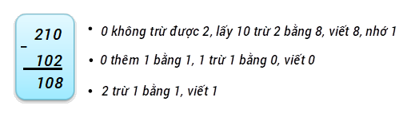  
Do đó: 210 − 102 = 108.  
Vậy hiệu của 210 và số bé nhất có ba chữ số khác nhau bằng 108.  
Số thích hợp để điền vào ô trống là 108.  
**Đáp án:**  
108.

Câu **2**: [TH]

Bạn hãy chọn đáp án đúng.  
Lấy 320 trừ đi số tròn chục liền trước 200 ta được kết quả là

A. 130.

B. 120. C. 140. D. 110.

Lời giải:

**Bước 1:**

**Lý thuyết:**  
Phép trừ (có nhớ) trong phạm vi 1000  
  
Số tròn chục liền trước 200 là 190.  
Ta có:  
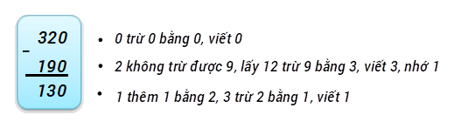  
Do đó: 320 − 190 = 130.  
Vậy lấy 320 trừ đi số tròn chục liền trước 200 ta được kết quả là 130.  
**Đáp án:**  
130.

Câu **3**: [TH]

Bạn hãy điền số thích hợp vào ô trống.  
420 c m − 170 c m = [[25]] d m .

Lời giải:

**Bước 1:**

**Lý thuyết:**  
Phép trừ (có nhớ) trong phạm vi 1000.  
  
Ta có:  
Do đó: 420 c m − 170 c m = 250 c m = 25 d m .  
Vậy số thích hợp để điền vào ô trống là: 25.  
**Đáp án:**  
25.

Câu **4**: [TH]

Bạn hãy điền số thích hợp vào ô trống.  
Cho các số trong hình vẽ đưới đây:  
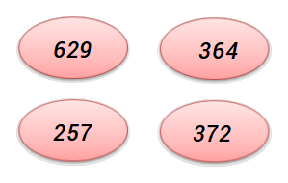  
Hiệu của số lớn nhất và số bé nhất trong các số đã cho bằng [[372]].

Lời giải:

**Bước 1:**

**Lý thuyết:**  
Phép trừ (có nhớ) trong phạm vi 1000  
  
Hình vẽ trên có các số: 629 ; 364 ; 257 ; 372.  
Vì 257 < 364 < 372 < 629 nên trong các số ở hình vẽ trên thì số lớn nhất là 629 và số bé nhất là 257.  
Ta có:  
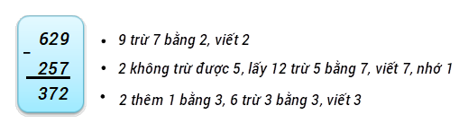  
Do đó: 629 − 257 = 372.  
Vậy hiệu của số lớn nhất và số bé nhất trong các số đã cho bằng 372.  
Số cần điền vào ô trống là 372.  
**Đáp án:**  
372.

Câu **5**: [TH]

Bạn hãy điền số thích hợp vào ô trống.  
318 − 78 − 90 = [[150]].

Lời giải:

**Bước 1:**

**Lý thuyết:**  
Phép trừ (có nhớ) trong phạm vi 1000  
  
+ Thực hiện phép tính: 318 − 78 :  
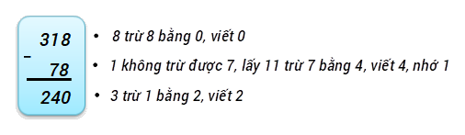  
Do đó: 318 − 78 = 240.  
+ Thực hiện phép tính: 240 − 90 :  
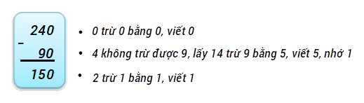  
Do đó: 240 − 90 = 150.  
Vậy 318 − 78 − 90 = 240 − 90 = 150.  
Số cần điền vào ô trống là 150.  
**Đáp án:**  
150.

Câu **6**: [TH]

Bạn hãy chọn đáp án đúng.  
Cho các phép tính sau:  
Phép tính 1 : 275 − 138.  
Phép tính 2 : 356 − 227.  
Trong hai phép tính trên, phép tính có kết quả lớn hơn là

A. Phép tính 1.

B. Phép tính 2.

Lời giải:

**Bước 1:**

**Lý thuyết:**  
Phép trừ (có nhớ) trong phạm vi 1000  
  
Ta có:  
Do đó: 275 − 138 = 137.  
Do đó: 356 − 227 = 129.  
Vì 137 > 129 nên phép tính 1 có kết quả lớn hơn phép tính 2.  
Vậy đáp án đúng là: phép tính 1.  
**Đáp án:**  
Phép tính 1.

Câu **7**: [TH]

Bạn hãy chọn đáp án đúng để điền vào ô trống.  
Các phép tính dưới đây đúng hay sai?  
368 − 270 = 198. [[Sai]]  
415 − 90 = 325. [[Đúng]]

Lời giải:

**Bước 1:**

**Lý thuyết:**  
Phép trừ (có nhớ) trong phạm vi 1000  
  
Ta có:  
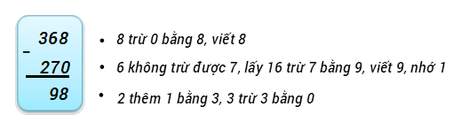  
Do đó: 368 − 270 = 98.  
Vậy “ 368 − 270 = 198 ” là phép tính sai.  
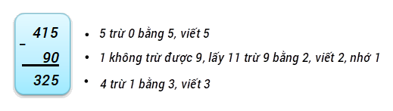  
Do đó: 415 − 90 = 325.  
Vậy “ 415 − 90 = 325 ” là phép tính đúng.  
**Đáp án:**  
Sai  
Đúng

Câu **8**: [TH]

Bạn hãy chọn đáp án đúng để điền vào ô trống.  
365 − 128 [[>]] 325 − 152

Lời giải:

**Bước 1:**

**Lý thuyết:**  
Phép trừ (có nhớ) trong phạm vi 1000  
  
Ta có:  
Do đó: 365 − 128 = 237.  
Do đó: 325 − 152 = 173.  
Vì 237 > 173 nên 365 − 128 > 325 − 152.  
Vậy dấu cần điền vào ô trống là > .  
**Đáp án:**  
> .

Câu **9**: [TH]

Bạn hãy chọn đáp án đúng.  
Một hội trường có số chiếc ghế là số liền sau 449. Trong hội trường đã có 235 người, mỗi người ngồi một ghế. Hỏi trong hội trường còn lại bao nhiêu chiếc ghế trống?

A. 215 chiếc.

B. 205 chiếc. C. 225 chiếc. D. 115 chiếc.

Lời giải:

**Bước 1:**

**Lý thuyết:**  
Phép trừ (có nhớ) trong phạm vi 1000  
  
Vì số liền sau của 449 là 450 nên hội trường đó có 450 chiếc ghế.  
Trong hội trường còn số chiếc ghế trống là:  
450 − 235 = 215 (chiếc)  
Vậy đáp án đúng là: 215 chiếc.  
**Đáp án:**  
215 chiếc.

Câu **10**: [TH]

Bạn hãy điền số thích hợp vào ô trống.  
Hiệu của 634 và 126 là một số có ba chữ số. Số đó có tổng các chữ số hàng trăm, hàng chục, hàng đơn vị bằng [[13]].

Lời giải:

**Bước 1:**

**Lý thuyết:**  
Phép trừ (có nhớ) trong phạm vi 1000  
  
Hiệu của 634 và 126 là: 634 − 126. Ta có:  
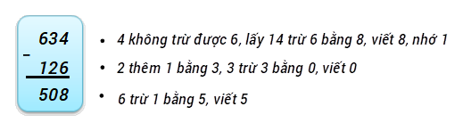  
Do đó: 634 − 126 = 508.  
Số 508 có tổng các chữ số hàng trăm, hàng chục và hàng đơn vị bằng: 5 + 0 + 8 = 13.  
Vậy số thích hợp để điền vào ô trống là 13.  
**Đáp án:**  
13.

Câu **11**: [TH]

Bạn hãy chọn đáp án đúng.  
Cho hình vẽ sau:  
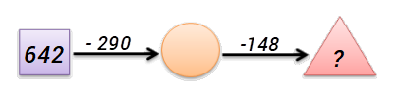  
Số thích hợp để điền vào dấu ? trong hình vẽ trên là

A. 204.

B. 214. C. 206. D. 216.

Lời giải:

**Bước 1:**

**Lý thuyết:**  
Phép trừ (có nhớ) trong phạm vi 1000  
  
Ta có:  
+ Thực hiện phép tính: 642 − 290 :  
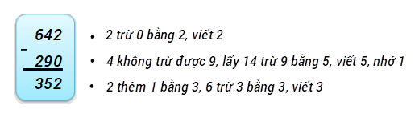  
Do đó: 642 − 290 = 352. Vậy số ở hình tròn là 352.  
Thực hiện phép tính: 352 − 148 :  
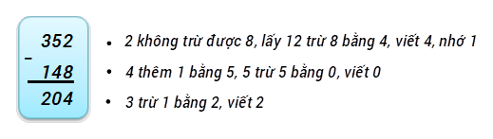  
Do đó: 352 − 148 = 204.  
Vậy số thích hợp để điền vào dấu ? trong hình vẽ trên là 204.  
**Đáp án:**  
204.

Câu **12**: [TH]

Bạn hãy điền số thích hợp vào ô trống.  
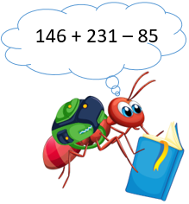  
Phép tính bạn kiến nghĩ ra có kết quả bằng [[292]].

Lời giải:

**Bước 1:**

**Lí thuyết:**Phép trừ (có nhớ) trong phạm vi 1 000 .  
  
Thực hiện phép tính:  
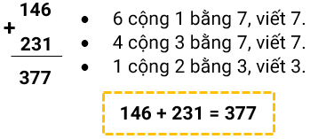  
Do đó: 146 + 231 − 85 = 377 − 85 .  
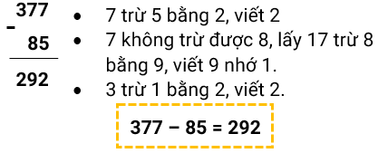  
Do đó: 146 + 231 − 85 = 377 − 85 = 292 .  
Vậy kết quả phép tính bạn kiến đưa ra là 292 .  
**Đáp án:**292 .

Câu **13**: [TH]

Bạn hãy điền số thích hợp vào ô trống.  
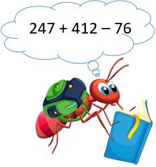  
Phép tính bạn kiến nghĩ ra có kết quả bằng [[583]].

Lời giải:

**Bước 1:**

**Lí thuyết:**Phép trừ (có nhớ) trong phạm vi 1 000 .  
  
Thực hiện phép tính:  
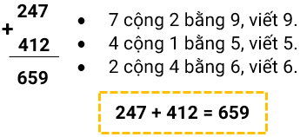  
Do đó: 247 + 412 − 76 = 659 − 76 .  
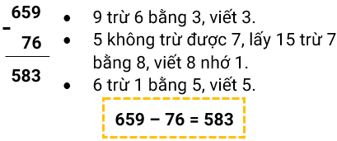  
Do đó: 247 + 412 − 76 = 659 − 76 = 583 .  
Vậy kết quả phép tính bạn kiến đưa ra là 583 .  
**Đáp án:**583 .

Câu **14**: [TH]

Bạn hãy điền số thích hợp vào ô trống.  
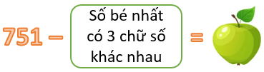  
khi đó: 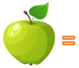 [[649]].

Lời giải:

**Bước 1:**

**Lí thuyết:**Phép trừ (có nhớ) trong phạm vi 1 000 .  
  
Số bé nhất có ba chữ số khác nhau là: 102 .  
Thực hiện phép tính: 751 − 102  
Cách 1 :  
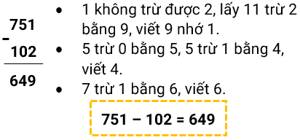  
Cách 2 :  
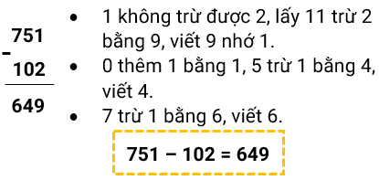  
vậy 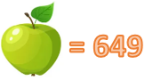 .  
**Đáp án:**649 .

Câu **15**: [TH]

Bạn hãy điền số thích hợp vào ô trống.  
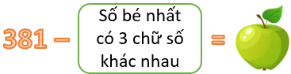  
 [[279]].

Lời giải:

**Bước 1:**

**Lí thuyết:**Phép trừ (có nhớ) trong phạm vi 1 000 .  
  
Số bé nhất có ba chữ số khác nhau là: 102 .  
Thực hiện phép tính: 381 − 102  
Cách 1 :  
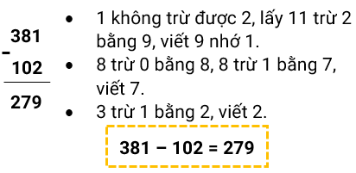  
Cách 2 :  
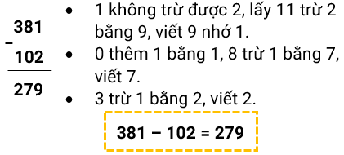  
vậy 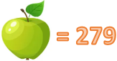 .  
**Đáp án:**279 .